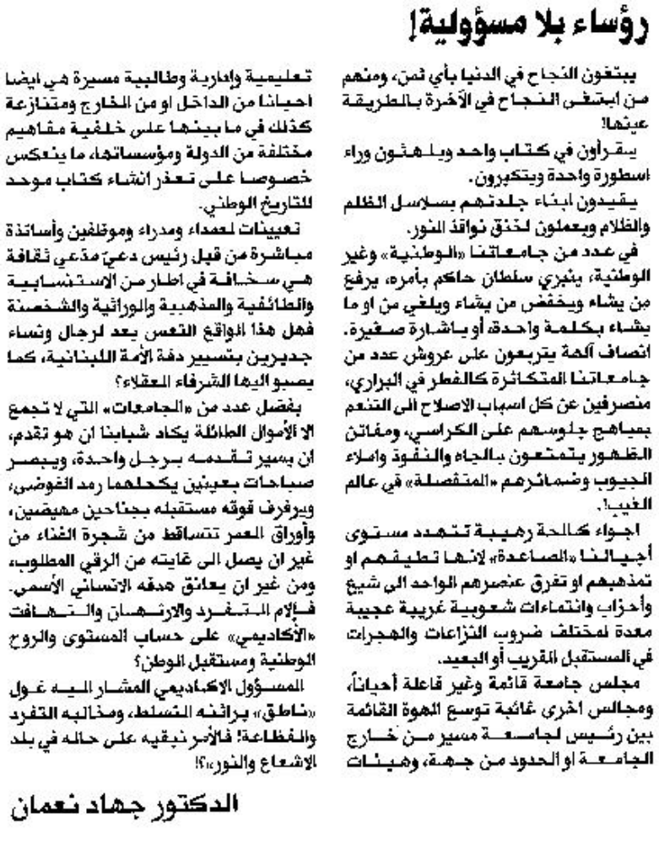
المستقبل – الجمعة 11 نيسان 2014

